АВТОНОМНАЯ НЕКОММЕРЧЕСКАЯ ОРГАНИЗАЦИЯ ПРОФЕССИОНАЛЬНАЯ ОБРАЗОВАТЕЛЬНАЯ ОРГАНИЗАЦИЯ МОСКОВСКИЙ МЕЖДУНАРОДНЫЙ КОЛЛЕДЖ ЦИФРОВЫХ ТЕХНОЛОГИЙ
«АКАДЕМИЯ ТОП»

ИНДИВИДУАЛЬНЫЙ ПРОЕКТ

Уровень профессионального образования:
Среднее профессиональное образование

Программа подготовки специалистов среднего звена
по специальности:
09.02.07 Информационные системы и программирование

Квалификация: Программист

Учебный предмет: Индивидуальный проект

Тема: «SANSERTALE — Игра + Собственный Движок / Альтернативная вселенная Undertale»

Преподаватель:
Ходжиев. П.Р
__________________ _________________
подпись инициалы фамилия

Обучающийся:
Ершов М.И
__________________ _________________
подпись дата инициалы фамилия

Обнинск, 2026

СОДЕРЖАНИЕ
ЦЕЛИ И ЗАДАЧИ ПРОЕКТА
ВВЕДЕНИЕ
I. ТЕОРЕТИЧЕСКАЯ ЧАСТЬ
1.1. Основы разработки игр на языке программирования C++
1.2. Библиотека SFML 2.6.2 и её применение в игровой индустрии
1.3. Архитектура игровых движков и особенности создания собственного движка
1.4. Использование Git и GitHub в разработке игровых проектов
1.5. Создание альтернативных вселенных и fangame-проектов
- ПРАКТИЧЕСКАЯ ЧАСТЬ
2.1. Разработка проекта SANSERTALE
2.2. Архитектура проекта и структура файлов
2.3. Система рендеринга и игровой цикл
2.4. Реализация системы диалогов
2.5. Реализация системы анимаций
2.6. Реализация игровых локаций
2.7. Работа со звуком и музыкальным сопровождением
2.8. Использование shader-технологий
2.9. Работа с ресурсами и оптимизация проекта
2.10. Использование GitHub и контроль версий
2.11. Перспективы развития проекта
ЗАКЛЮЧЕНИЕ
СПИСОК ИСПОЛЬЗОВАННЫХ ИСТОЧНИКОВ

ЦЕЛИ И ЗАДАЧИ ПРОЕКТА

Цели проекта
- Разработка собственной 2D-игры во вселенной Undertale с альтернативным сюжетом.
- Создание собственного игрового движка на языке программирования C++.
- Изучение технологий разработки игровых приложений с использованием библиотеки SFML 2.6.2.
- Получение практических навыков работы с графикой, аудио, анимациями и обработкой событий.
- Создание масштабируемого игрового проекта с возможностью дальнейшего развития.

Задачи проекта
- Изучить особенности разработки игр на языке C++.
- Изучить библиотеку SFML и её основные возможности.
- Реализовать систему игрового окна и рендеринга.
- Реализовать систему анимаций персонажа.
- Реализовать систему перемещения между локациями.
- Создать систему диалогов.
- Реализовать музыкальное сопровождение игры.
- Реализовать главное меню игры.
- Настроить систему загрузки игровых ресурсов.
- Организовать проект с использованием Git и GitHub.
- Подготовить проект к дальнейшему расширению и разработке.

ВВЕДЕНИЕ
В современном мире индустрия видеоигр является одной из наиболее быстро развивающихся областей информационных технологий. Разработка игровых проектов требует знаний в области программирования, компьютерной графики, архитектуры программного обеспечения, а также понимания принципов взаимодействия пользователя с программой.
Одним из популярных направлений в игровой индустрии являются fangame-проекты — игры, создаваемые поклонниками на основе уже существующих игровых вселенных. Такие проекты позволяют разработчикам получить практический опыт, изучить игровые механики и реализовать собственные идеи.
Проект «SANSERTALE» представляет собой альтернативную вселенную игры Undertale, в которой сюжет развивается от лица персонажа Санса. В отличие от оригинальной игры, где главным героем является Фриск, в данной версии игрок управляет Сансом и наблюдает события с его точки зрения.
Основной целью проекта является создание полноценной игровой основы, включающей систему перемещения, анимации, диалоги, музыкальное сопровождение и собственную архитектуру игрового движка.
Разработка проекта осуществляется на языке программирования C++ с использованием библиотеки SFML 2.6.2. Данная библиотека предоставляет инструменты для работы с графикой, окнами, звуком и обработкой пользовательского ввода.
Кроме разработки самой игры, проект направлен на изучение принципов создания игровых движков, организации кода, оптимизации работы приложения и применения современных технологий разработки программного обеспечения.
Проект также позволяет получить практический опыт работы с системой контроля версий Git и платформой GitHub, что является важной частью современной разработки программного обеспечения.
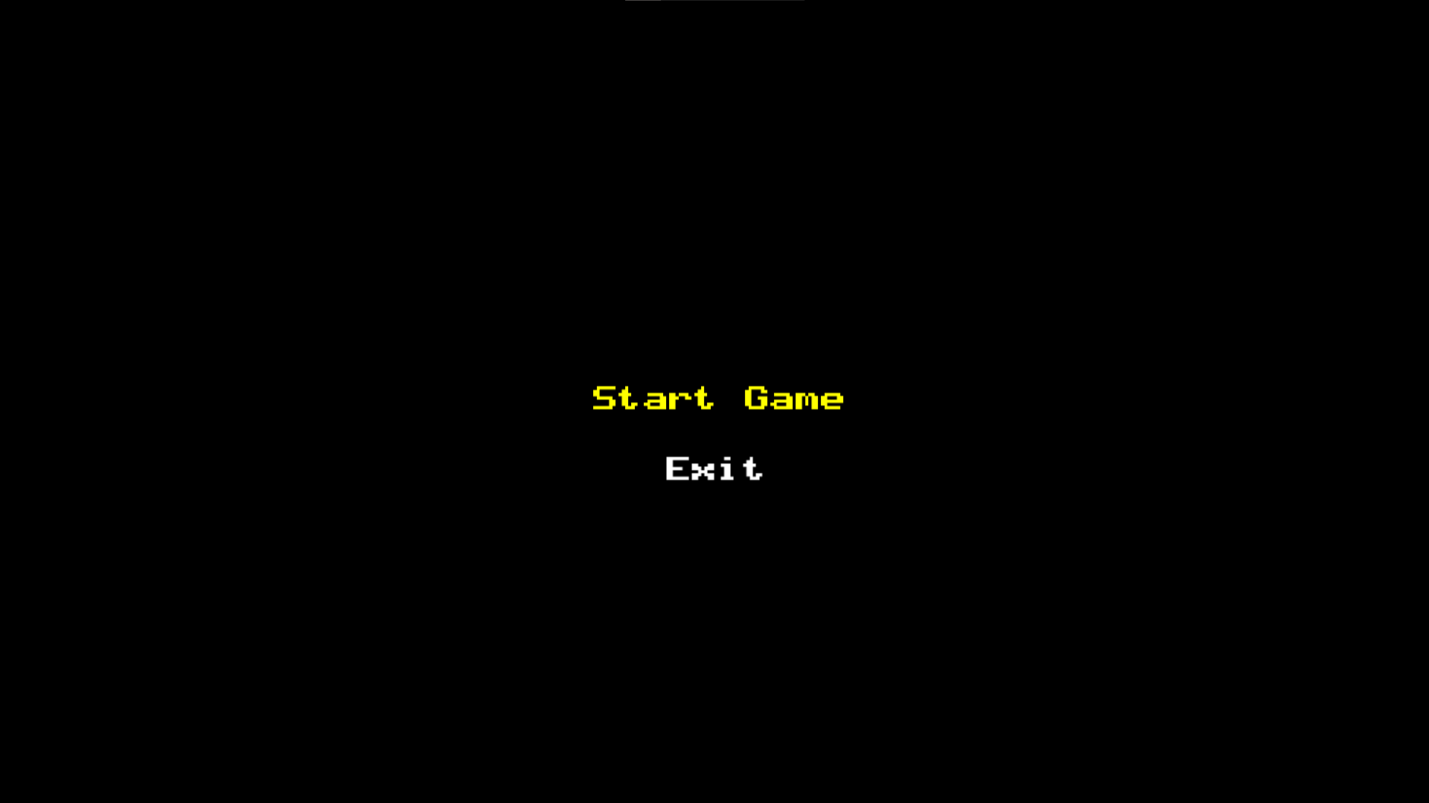

I. ТЕОРЕТИЧЕСКАЯ ЧАСТЬ

1.1 Основы разработки игр на языке программирования C++
Язык программирования C++ является одним из наиболее популярных языков для разработки игровых приложений. Он обеспечивает высокую производительность, низкоуровневый доступ к памяти и широкие возможности оптимизации.
Большинство современных игровых движков, таких как Unreal Engine, Source Engine и CryEngine, используют C++ в качестве основного языка разработки.
Основные преимущества языка C++:
- Высокая скорость выполнения.
- Возможность работы с памятью.
- Поддержка объектно-ориентированного программирования.
- Возможность создания собственных игровых движков.
- Поддержка многопоточности.
- Гибкость архитектуры.
В проекте SANSERTALE язык C++ используется для:
- создания игрового окна;
- обработки событий клавиатуры;
- загрузки текстур;
- отображения графики;
- воспроизведения аудио;
- создания игровых механик;
- управления сценами;
- реализации диалоговой системы.

Объектно-ориентированное программирование
Одним из важнейших принципов разработки игровых проектов является объектно-ориентированное программирование.
ООП позволяет разделять код на отдельные сущности — классы.
Основные принципы ООП:

1. Инкапсуляция
Инкапсуляция позволяет скрывать внутреннюю реализацию объекта.

2. Наследование
Наследование позволяет создавать новые классы на основе уже существующих.

3. Полиморфизм
Полиморфизм позволяет использовать единый интерфейс для различных объектов.

4. Абстракция
Абстракция позволяет выделять основные свойства объекта.
Пример игрового класса:
class Player {
private:
int hp;
float speed;
public:
void move();
void draw();
};
В игровых проектах подобная архитектура используется для создания персонажей, врагов, объектов и игровых систем.

Игровой цикл
Практически каждая игра использует игровой цикл.
Игровой цикл представляет собой бесконечный процесс:
- обработка событий;
- обновление логики;
- отрисовка кадра.
Пример игрового цикла:
while(window.isOpen()) {
processEvents();
update();
render();
}
Данный подход используется и в проекте SANSERTALE.

1.2 Библиотека SFML 2.6.2 и её применение в игровой индустрии
SFML (Simple and Fast Multimedia Library) — это библиотека для разработки мультимедийных приложений и игр.
Библиотека предоставляет инструменты для:
- работы с графикой;
- воспроизведения звука;
- обработки событий;
- работы с окнами;
- сетевого взаимодействия.
Основные модули SFML:
- Graphics
- Audio
- Window
- System
- Network
В проекте SANSERTALE используются следующие возможности SFML:
- sf::RenderWindow
- sf::Texture
- sf::Sprite
- sf::Music
- sf::Sound
- sf::Shader
- sf::Event
- sf::Clock

Причины выбора SFML
- Простота использования.
- Высокая производительность.
- Поддержка C++.
- Поддержка OpenGL.
- Удобная работа с 2D-графикой.
- Простая система обработки событий.
Пример создания окна:
sf::RenderWindow window(sf::VideoMode(1280, 720), "SANSERTALE");
Пример загрузки текстуры:
sf::Texture texture;
texture.loadFromFile("sans.png");
Пример отображения спрайта:
sf::Sprite sprite(texture);
window.draw(sprite);
SFML активно используется независимыми разработчиками игр благодаря своей простоте и эффективности.
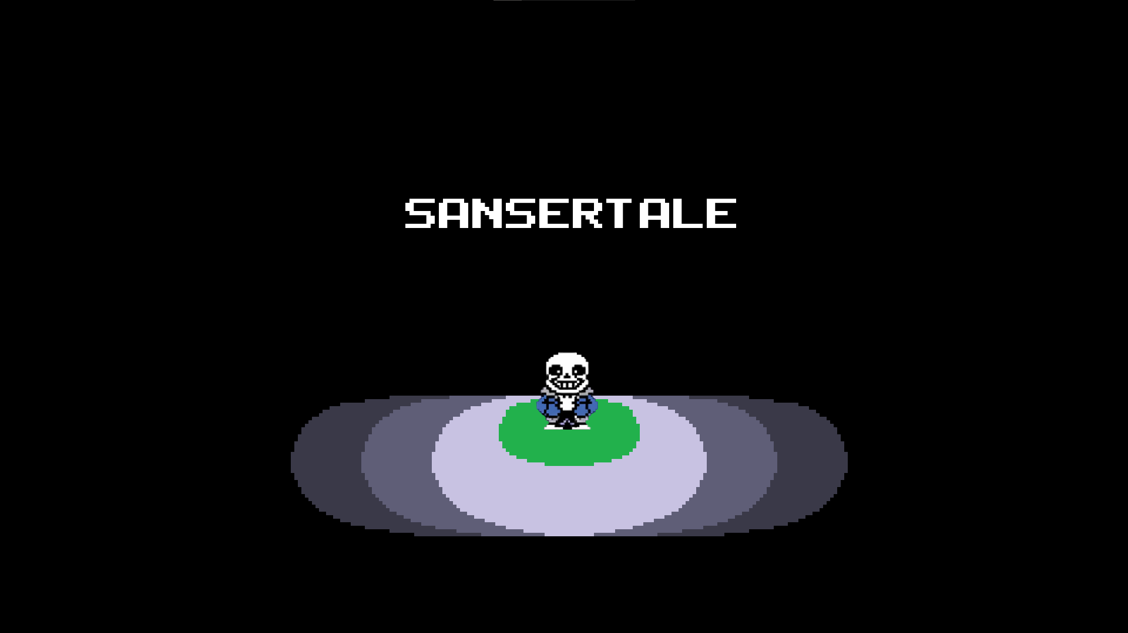

1.3 Архитектура игровых движков и особенности создания собственного движка
Игровой движок представляет собой программную основу игры.
Основные задачи игрового движка:
- управление графикой;
- обработка пользовательского ввода;
- воспроизведение звука;
- управление сценами;
- загрузка ресурсов;
- обработка физики;
- управление объектами.
В проекте SANSERTALE используется собственная архитектура движка.

Основные компоненты движка

1. Система рендеринга
Отвечает за отрисовку объектов.

2. Система сцен
Позволяет переключаться между игровыми локациями.

3. Система ресурсов
Отвечает за загрузку текстур, аудио и шрифтов.

4. Система ввода
Обрабатывает нажатия клавиш.

5. Система анимаций
Позволяет воспроизводить анимации персонажей.

Преимущества собственного движка
- Полный контроль над проектом.
- Возможность оптимизации.
- Изучение внутреннего устройства игр.
- Гибкость архитектуры.
- Возможность дальнейшего расширения.

Недостатки собственного движка
- Большой объём работы.
- Сложность поддержки.
- Необходимость самостоятельной реализации систем.
Несмотря на сложности, разработка собственного движка позволяет получить ценный опыт в области программирования.

1.4 Использование Git и GitHub в разработке игровых проектов
Git является системой контроля версий.
GitHub представляет собой платформу для хранения репозиториев.
Использование Git позволяет:
- отслеживать изменения;
- хранить резервные копии;
- работать над проектом постепенно;
- возвращаться к предыдущим версиям;
- публиковать исходный код.
В проекте SANSERTALE GitHub используется для:
- хранения исходного кода;
- публикации обновлений;
- резервного копирования проекта.
Структура репозитория включает:
- папку Resources;
- исходный код;
- файлы конфигурации;
- README-файл.
Примеры Git-команд:
git init
git add .
git commit -m "First commit"
git push
Использование GitHub является важной частью современной разработки программного обеспечения.
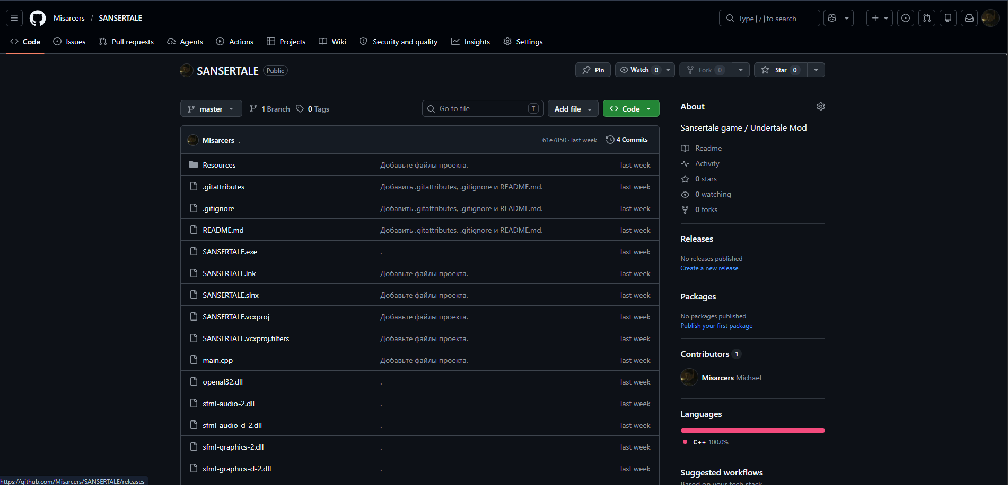

1.5 Создание альтернативных вселенных и fangame-проектов
Fangame-проекты являются играми, создаваемыми поклонниками существующих игровых вселенных.
Одной из наиболее популярных игр для создания альтернативных вселенных является Undertale.
Undertale получила популярность благодаря:
- необычному сюжету;
- уникальным персонажам;
- музыкальному сопровождению;
- нестандартной боевой системе.
Проект SANSERTALE является альтернативной версией Undertale.
Основное отличие проекта заключается в том, что игрок управляет Сансом.
Игрок наблюдает события:
- глазами Санса;
- с точки зрения его жизни;
- с альтернативным восприятием происходящего.
Создание fangame-проектов позволяет:
- изучать разработку игр;
- развивать навыки программирования;
- реализовывать собственные идеи;
- изучать игровые механики.

II. ПРАКТИЧЕСКАЯ ЧАСТЬ

2.1 Разработка проекта SANSERTALE
Разработка проекта SANSERTALE началась с создания базовой структуры игры.
Основными задачами на начальном этапе являлись:
- создание игрового окна;
- загрузка текстур;
- отображение персонажа;
- реализация передвижения;
- создание системы анимаций.

Структура проекта
В проекте используются следующие директории:

Resources
Содержит игровые ресурсы.

Resources/Anim
Содержит анимации персонажей.

Resources/Audio
Содержит музыкальные файлы и звуки.

Resources/Models
Содержит текстуры объектов.

Используемые ресурсы
В проекте используются:
- спрайты персонажей;
- музыкальные композиции;
- игровые текстуры;
- шрифты;
- анимации.
Музыкальное сопровождение помогает создавать атмосферу игры.
В архиве проекта присутствуют:
- Sans_theme.mp3
- SNOWDIN.mp3
- Frisk.mp3
- mus_menu0.ogg

Игровые механики
На текущем этапе реализованы:
- главное меню;
- система перемещения;
- анимации;
- диалоги;
- музыкальное сопровождение;
- переход между локациями.
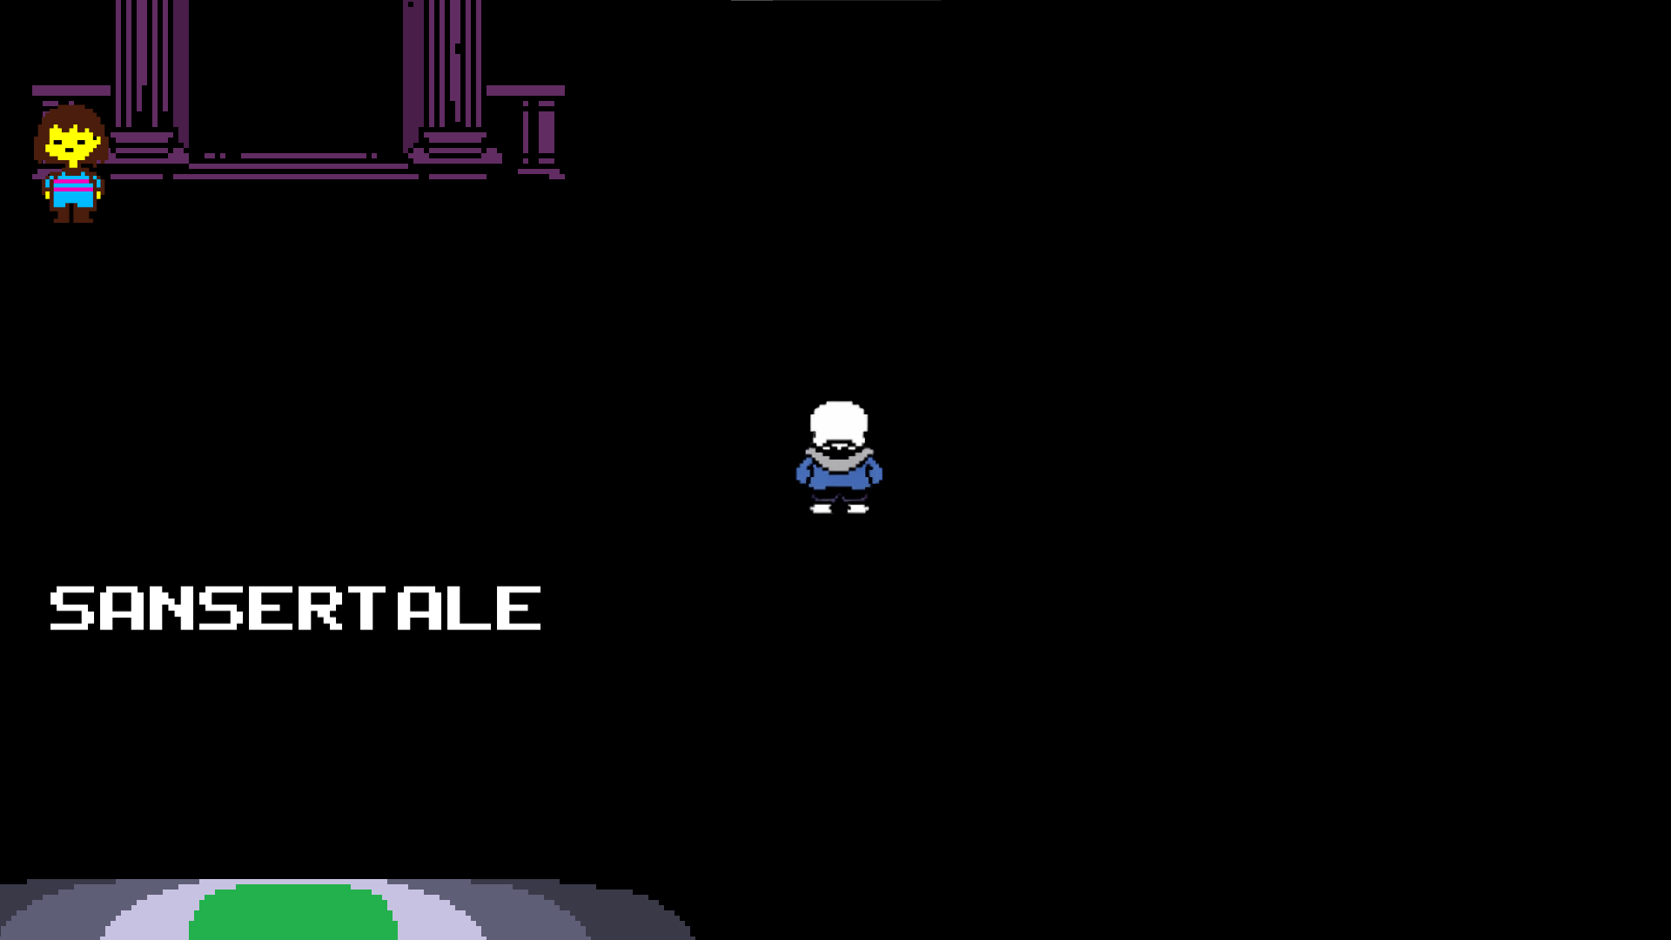
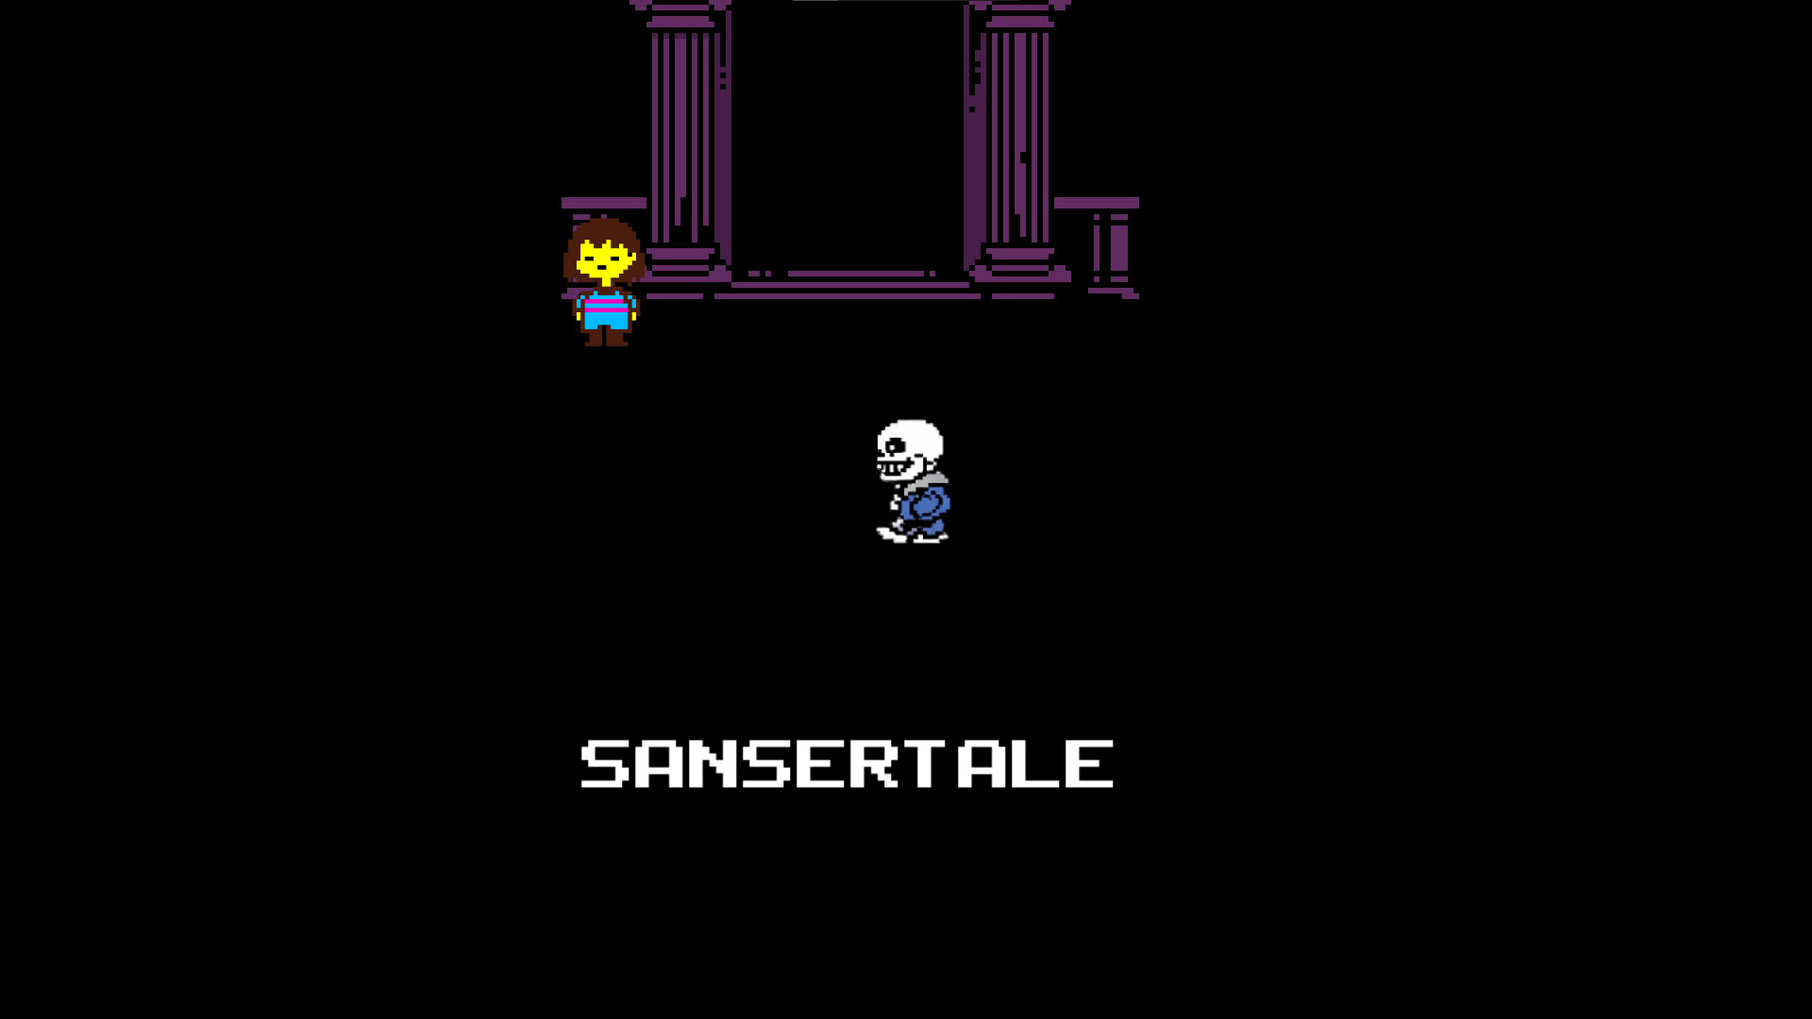

2.2 Архитектура проекта и структура файлов
Архитектура проекта построена по принципу разделения игровых систем.
Подобный подход позволяет:
- упрощать поддержку проекта;
- расширять функциональность;
- оптимизировать код;
- улучшать читаемость.

Основные элементы проекта

Игровое окно
Игровое окно создаётся через sf::RenderWindow.

Игровые сцены
Каждая сцена представляет собой отдельную игровую область.

Игровые объекты
Игровые объекты имеют:
- позицию;
- текстуру;
- скорость;
- анимацию.

Камера
Камера используется для перемещения по игровому миру.

Система ресурсов
Все ресурсы загружаются при запуске проекта.

Пример загрузки текстуры
sf::Texture texture;
texture.loadFromFile("Resources/Models/SANS.png");

Пример создания спрайта
sf::Sprite sans(texture);

Пример обработки событий
sf::Event event;
while(window.pollEvent(event)) {
if(event.type == sf::Event::Closed)
window.close();
}
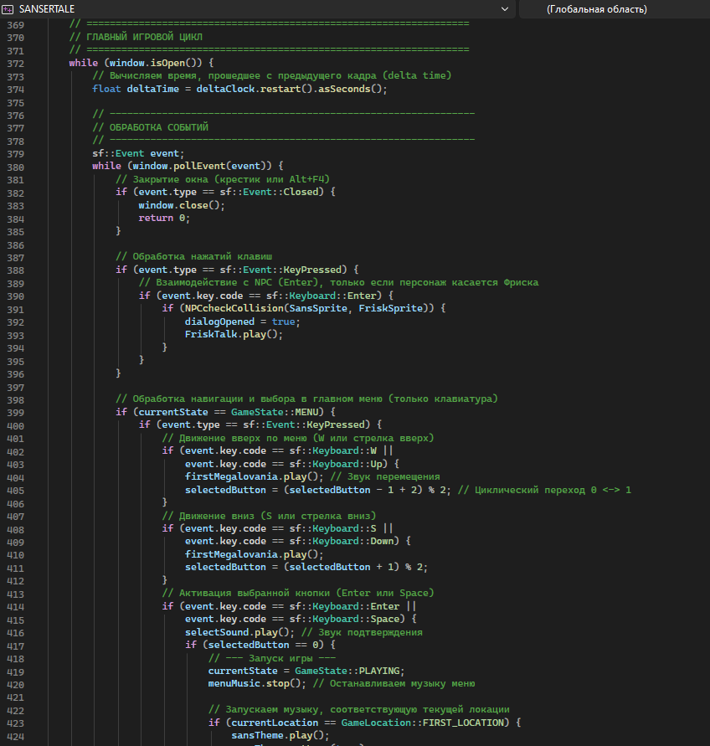

2.3 Система рендеринга и игровой цикл
Рендеринг является одной из важнейших частей любой игры.
В проекте SANSERTALE используется классический игровой цикл.
Основные этапы:
- обработка событий;
- обновление логики;
- отрисовка сцены.

Алгоритм работы игрового цикла
- Игра получает пользовательский ввод.
- Выполняется обновление объектов.
- Обновляются анимации.
- Выполняется очистка экрана.
- Выполняется отрисовка.
- Кадр отображается пользователю.

Пример игрового цикла
while(window.isOpen()) {
while(window.pollEvent(event)) {
}
update();
window.clear();
render();
window.display();
}

Оптимизация рендеринга
Для улучшения производительности используются:
- ограничение FPS;
- повторное использование текстур;
- хранение ресурсов в памяти;
- минимизация лишних вычислений.

2.4 Реализация системы диалогов
Система диалогов является важной частью игры Undertale.
В проекте SANSERTALE диалоги используются для:
- передачи сюжета;
- взаимодействия с персонажами;
- создания атмосферы.

Основные элементы системы диалогов
- Текст.
- Звуки символов.
- Переключение реплик.
- Отображение портретов.

Принцип работы
При нажатии клавиши игрок переходит к следующей реплике.
Текст выводится постепенно.
Подобная система создаёт эффект оригинальной игры Undertale.

Возможности дальнейшего развития
- Добавление выбора реплик.
- Ветвление сюжета.
- Эмоции персонажей.
- Анимированные портреты.
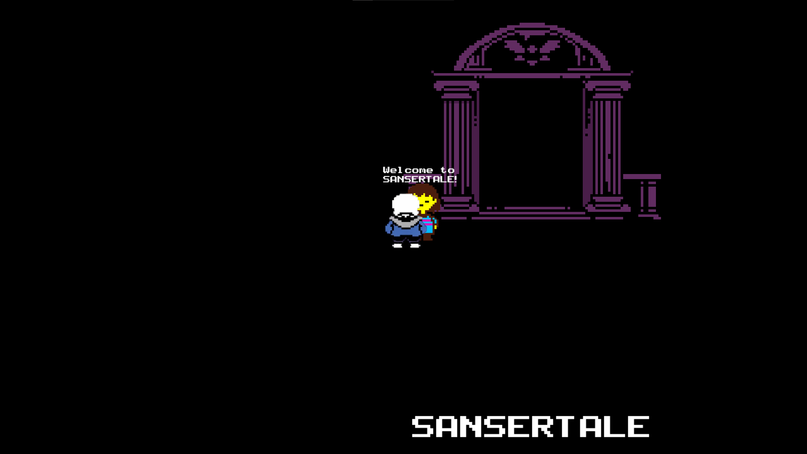

2.5 Реализация системы анимаций
Анимации используются для оживления персонажей.
В проекте используются sprite-sheet анимации.
Sprite-sheet представляет собой изображение, содержащее несколько кадров.

Этапы работы анимации
- Загрузка текстуры.
- Разделение на кадры.
- Переключение кадров.
- Отображение текущего кадра.

Пример реализации
sf::IntRect frame;
frame.left += frameWidth;

Анимации Санса
В проекте реализованы:
- анимация ходьбы;
- анимация покоя;
- смена направления.

Преимущества sprite-sheet анимации
- Высокая производительность.
- Простота реализации.
- Удобство хранения.
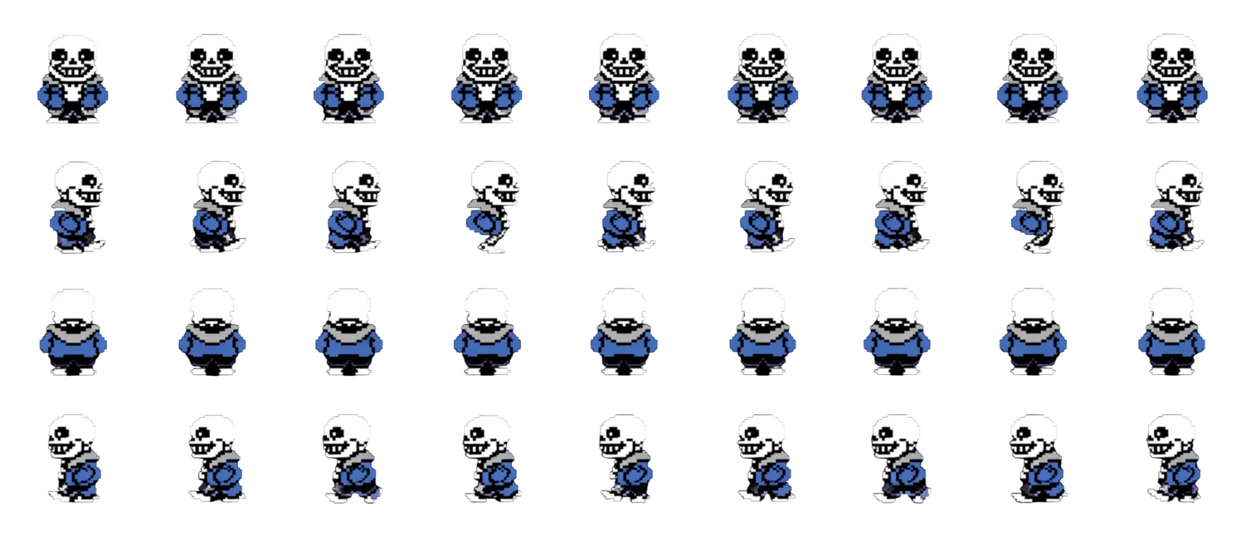

2.6 Реализация игровых локаций
В игре реализованы две основные локации:
- Руины.
- Снежный лес.
Каждая локация имеет:
- собственный фон;
- музыку;
- игровые объекты;
- точки перехода.

Система переходов
При достижении определённой точки происходит загрузка новой сцены.

Особенности локации «Руины»
- начальная игровая зона;
- обучение игрока;
- ввод в сюжет.

Особенности снежного леса
- зимняя атмосфера;
- отдельное музыкальное сопровождение;
- новые визуальные элементы.

Возможности расширения
В будущем планируется:
- добавление новых областей;
- NPC;
- боевой системы;
- системы сохранений.
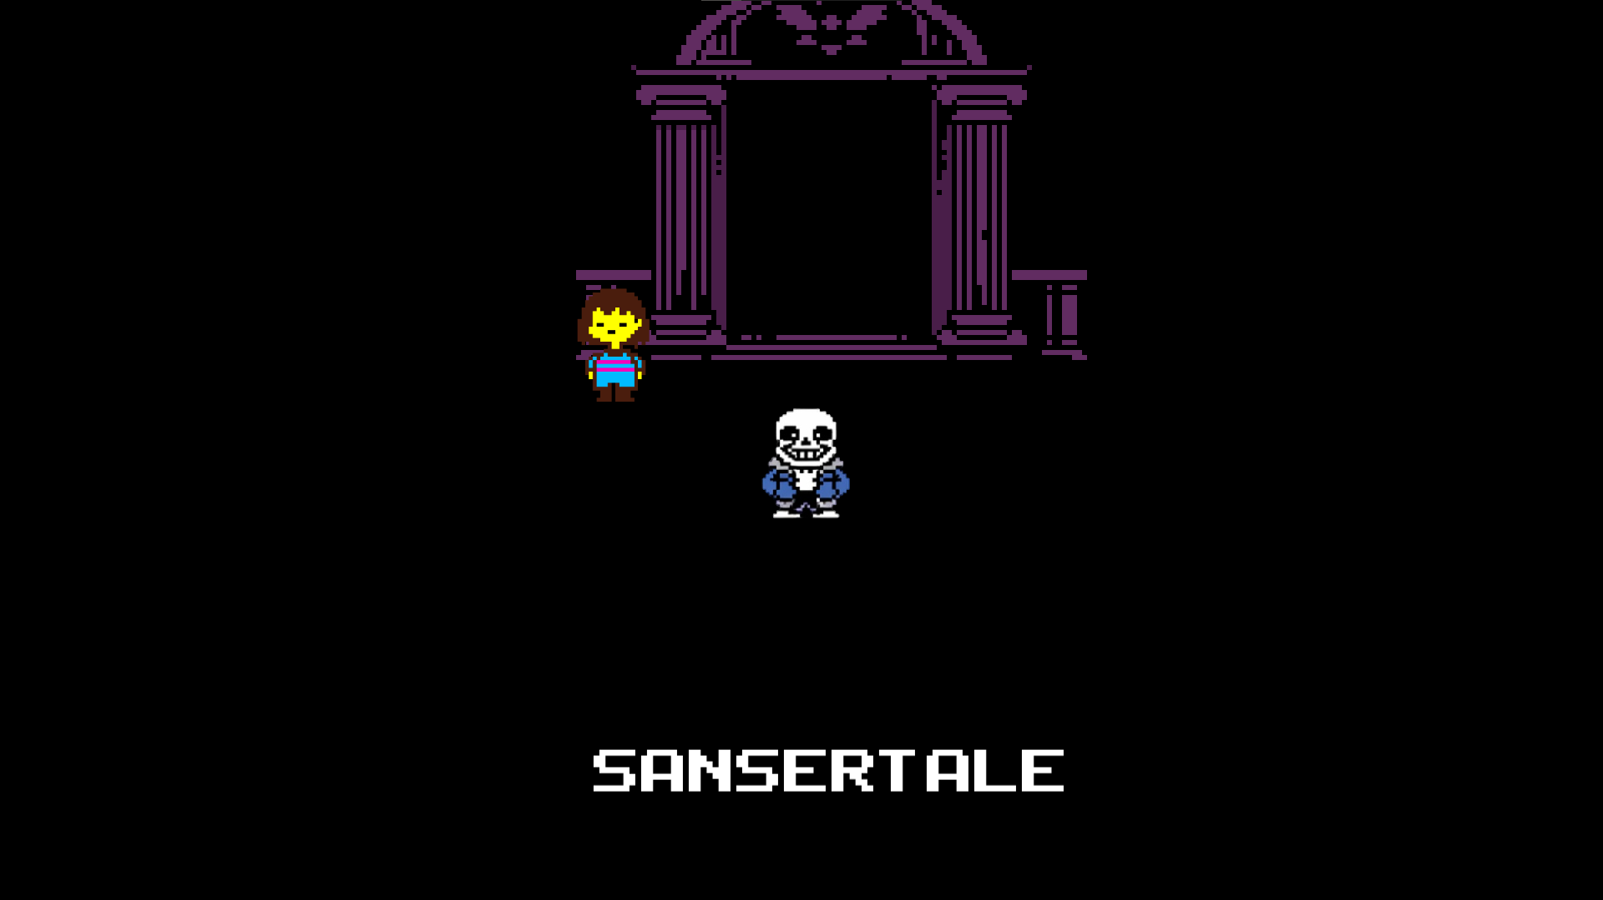
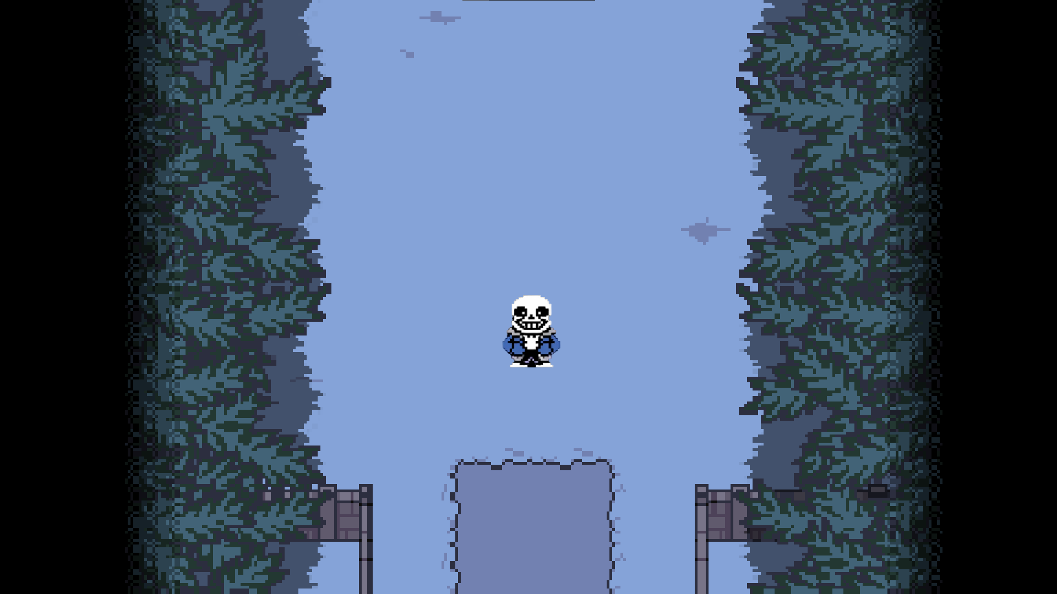

2.7 Работа со звуком и музыкальным сопровождением
Музыкальное сопровождение играет важную роль в создании атмосферы.
В проекте используются:
- фоновые музыкальные композиции;
- звуки интерфейса;
- звуки диалогов.

Используемые форматы
- MP3
- OGG

Работа с музыкой в SFML
sf::Music music;
music.openFromFile("music.ogg");
music.play();

Роль музыки в игре
Музыка помогает:
- создавать настроение;
- усиливать атмосферу;
- выделять игровые события.
В проекте используются музыкальные композиции, вдохновлённые атмосферой Undertale.

2.8 Использование shader-технологий
Shader-технологии позволяют улучшать графическую составляющую игры.
Shader представляет собой небольшую программу, выполняемую видеокартой.
В проекте планируется использование shader-эффектов для:
- освещения;
- затемнения;
- визуальных эффектов;
- постобработки.

Преимущества shader-технологий
- Улучшение графики.
- Повышение атмосферности.
- Современные визуальные эффекты.

Пример загрузки shader
sf::Shader shader;
shader.loadFromFile("shader.frag", sf::Shader::Fragment);
Использование shader-технологий делает проект более современным.

2.9 Работа с ресурсами и оптимизация проекта
Оптимизация является важной частью разработки игр.
В проекте используются следующие методы оптимизации:
- Повторное использование ресурсов.
- Ограничение количества загрузок.
- Использование текстурных атласов.
- Минимизация лишних вычислений.

Организация ресурсов
Ресурсы разделены по папкам:
- Audio
- Models
- Anim
Подобная структура позволяет:
- быстрее находить файлы;
- упрощать разработку;
- улучшать поддержку проекта.

Система загрузки ресурсов
Ресурсы загружаются при запуске игры.
Это уменьшает вероятность задержек во время игрового процесса.

2.10 Использование GitHub и контроль версий
Проект SANSERTALE размещён на GitHub.
GitHub позволяет:
- хранить исходный код;
- отслеживать изменения;
- публиковать обновления;
- восстанавливать старые версии.

Основные преимущества GitHub
- Безопасность хранения.
- Возможность совместной разработки.
- Удобная система версий.
- Доступность проекта из любой точки мира.

Использование README
README-файл содержит:
- описание проекта;
- информацию о запуске;
- описание механик.

Значение GitHub для разработчика
GitHub является частью профессиональной разработки.
Размещение проекта на GitHub позволяет демонстрировать навыки программирования.

2.11 Перспективы развития проекта
Проект находится на раннем этапе разработки.
В дальнейшем планируется реализация:
- Полноценной боевой системы.
- NPC и взаимодействия с ними.
- Системы сохранений.
- Новых игровых локаций.
- Кат-сцен.
- Дополнительных анимаций.
- Настроек графики.
- Полноценного UI.
- Системы квестов.
- Системы выбора игрока.
- Улучшенной физики.
- Новых shader-эффектов.
- Поддержки полноэкранного режима.
- Оптимизации производительности.
- Поддержки пользовательских модификаций.

Перспективы собственного движка
Собственный движок может быть расширен:
- системой частиц;
- менеджером сцен;
- системой компонентов;
- редактором уровней.
Развитие собственного движка позволит создавать более сложные игровые проекты.

ЗАКЛЮЧЕНИЕ
В ходе выполнения проекта была разработана игровая основа проекта SANSERTALE — альтернативной версии игры Undertale, в которой сюжет развивается от лица Санса.
Проект был реализован на языке программирования C++ с использованием библиотеки SFML 2.6.2.
В ходе разработки были изучены:
- основы разработки игр;
- архитектура игровых движков;
- работа с графикой;
- обработка пользовательского ввода;
- работа со звуком;
- система анимаций;
- работа с Git и GitHub.
В проекте были реализованы:
- главное меню;
- система перемещения;
- анимации персонажа;
- музыкальное сопровождение;
- система диалогов;
- переход между локациями.
Также была организована структура собственного игрового движка.
Разработка проекта позволила получить практический опыт создания игровых приложений и изучить внутренние механизмы игровых систем.
В дальнейшем проект планируется расширять и дополнять новыми возможностями.
Проект SANSERTALE демонстрирует применение современных технологий разработки игр и может служить основой для создания более масштабных игровых проектов.

СПИСОК ИСПОЛЬЗОВАННЫХ ИСТОЧНИКОВ
- Официальная документация SFML — https://www.sfml-dev.org/
- Документация C++ — https://cplusplus.com/
- GitHub-репозиторий проекта SANSERTALE — https://github.com/Misarcers/SANSERTALE
- Документация Git — https://git-scm.com/doc
- Документация GitHub — https://docs.github.com/
- Learn OpenGL — https://learnopengl.com/
- Документация STL — https://en.cppreference.com/
- Материалы по разработке игр на C++.
- Материалы по архитектуре игровых движков.
- Документация по shader-технологиям OpenGL.
- Toby Fox — Undertale Official.
- Материалы по созданию 2D-игр.
- Документация SFML Audio Module.
- Документация SFML Graphics Module.
- Документация по объектно-ориентированному программированию.

